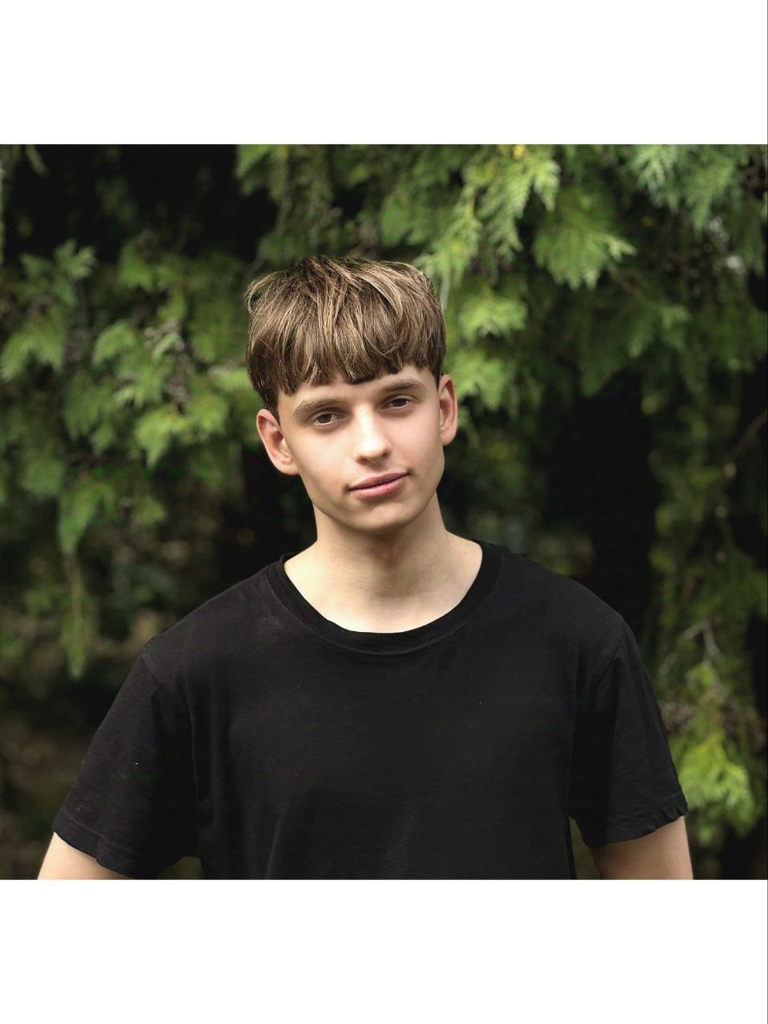Голові Студентської ради

Факультету плодоовочівництва, екології

та захисту рослин

Любченко Анні

Микода Іларіон

41с

08.09.2024

**Шановна Студентська рада**

Я Микода Іларіон Русланович студент четвертого курсу звертаюся до Вас із проханням розглянути мою кандидатуру для приєднання до студентської ради. Протягом навчання я активно брав участь у житті університету, допомагаючи студентській раді у організації різних заходів і ініціатив. Моя участь у роботі студентської ради допомогла мені краще зрозуміти специфіку роботи цієї організації та важливість командної роботи для досягнення спільних цілей, тому з цього семестру хочу долучитись до неї офіційно. Вважаю, що студентські роки – це не тільки час для здобуття знань, але й унікальна можливість розвивати себе як активного члена суспільства, формувати свої лідерські та організаційні навички.

Моя основна мета в роботі студентської ради – показати своїм одноліткам, що не варто залишатися осторонь. Студенти мають розуміти, що їхня активна участь може змінити життя університету на краще. Це час, коли ми можемо не лише вчитися, але й робити свій внесок у розвиток університетської спільноти. Я переконаний, що за допомогою студентської ради зможу досягти цієї мети, мотивуючи інших долучатися до ініціатив, брати участь у проєктах та не марнувати дорогоцінний час молодості.

З повагою,

Микода Іларіон